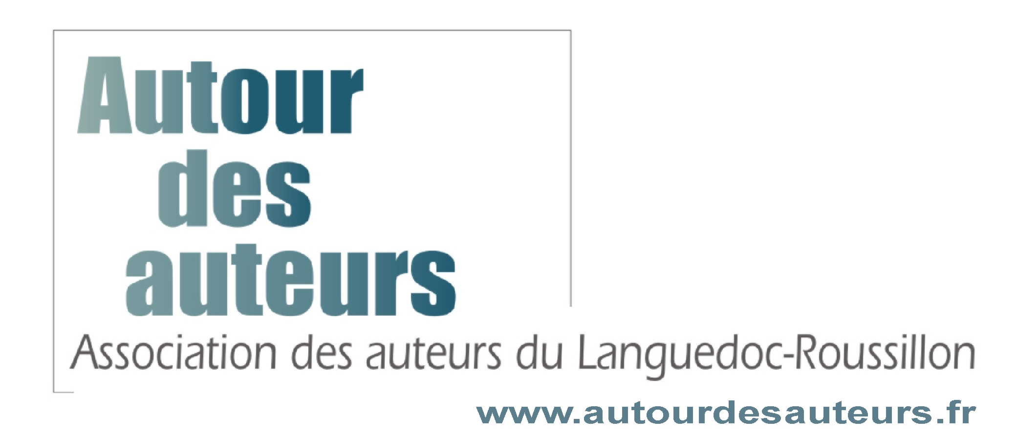

ARTICLES pour le BLOG
pour diffusion sur le site
http://www.autourdesauteurs.fr/category/blogada/

Envoyez vos infos, textes, critiques, papiers de presse… autour de la vie du livre, de la vie des auteurs, ou de la vie artistique en général.

TITRE de l'ARTICLE :
AUTEUR :
NATURE de l'ARTICLE (article de presse, critique…) :
ÉLÉMENTS CONCERNANT LA PUBLICATION :
(S'il s'agit d'un article de presse par exemple, ne pas oublier de mentionner la source, le journal ou magazine de publication, la date de publication, l'auteur. Ajouter les liens utiles.)

TEXTE :

LIENS ÉVENTUELS :

ILLUSTRATIONS : en format jpg (autour de 500 Ko)

Envoyez vos documents par mail
contact@autourdesauteurs.fr

